6. ura SLJ 8. abc skupina Kavčič 2. junij
Kdor še ni poslal obeh zadolžitev v zvezi s temo opravičila, naj to stori še danes!
Danes boš spoznal še zadnjo vrsto odvisnega stavka. V zvezek naredi zapis.
Prilastkov odvisnik
1. Prinesi škatlo, ki je v veži.
Glavni stavek Katero škatlo prinesi?
odvisni stavek/prilastkov odvisnik
Pretvorba v enostavčno poved: Prinesi škatlo iz veže.

2. Učenec, ki se vrne v šolo, mora biti zdrav.
Polovica gl. stavka Kateri učenec mora biti zdrav? Polovica gl. stavka
Prilastkov odvisnik
2 vejici, ker obe ločujeta glavni stavek od odvisnega
Pretvorba v enostavčno poved: Zdrav učenec se vrne v šolo.

Odvisnik, ki ne dopolnjuje celotnega glavnega stavka, temveč le katerega od stavčnih členov, je prilastkov odvisnik. Po njem se sprašujemo z vprašalnicami kateri, kakšen, čigav + tista beseda/besedna zveza iz glavnega stavka, na katero se odvisnik nanaša. Beseda/besedna zveza, na katero se odvisnik nanaša, vedno stoji pred odvisnim stavkom. Veznik je ki ali kateri (kateri je vedno rabljen v predložni besedni zvezi).
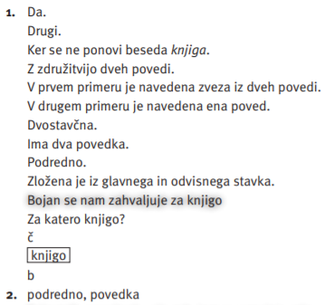
Na strani 57 v delovnem zvezku reši naloge 1 ̶ 5.
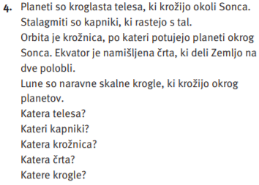

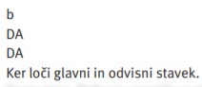
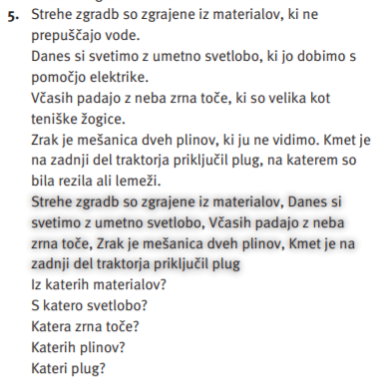

Če želiš, lahko vadiš še tu.

